蒙阴县实验中学

2019—2020 学年度上学期期末考试

高三地理试题

2020．01

注意事项：

1．本试题分第 I 卷(选择题 1~7 页)和第Ⅱ卷(综合题第 8 页)两部分。

2．请把第 I 卷的答案连同自己的姓名、考号、考试科目、试卷类型用 2B 铅笔涂写在答

题卡上。

3．请把第Ⅱ卷的答案用黑色签字笔、钢笔或圆珠笔直接写在答题纸指定位置，在试题

卷上答题无效。

4．满分 100 分；考试时间 l00 分钟。

第 I 卷 (必做，共 70 分)

本卷共 15 小题，每小题 3 分，共 45 分。在每小题给出的四个选项中，只有一项是最符

合题目要求的。

黄土沟谷特征点是对黄土沟谷的发育以及沟谷形态起重要控制作用的核心

点位，黄土沟谷特征点的基本类型见下图。径流源点(也称沟谷源点)是产生径流过程的起点，即形态上沟谷的起始点；沟谷节点是在沟谷体系中，沟谷之间在空间上形成的交汇点；裂点是溯源侵蚀作用下沟道坡度突变的部位；局部侵蚀基准

点(也称流域出口点)为流域的出水口，控制整个水系的发育。为了治理流域内的水土流失，黄土高原地区逐步推广建设淤地坝(指在水土流失地区各级沟道中，以拦泥淤地为目的而修建的坝工建筑物，其拦泥淤成的地叫坝地)。据此回答 1～

- 题。
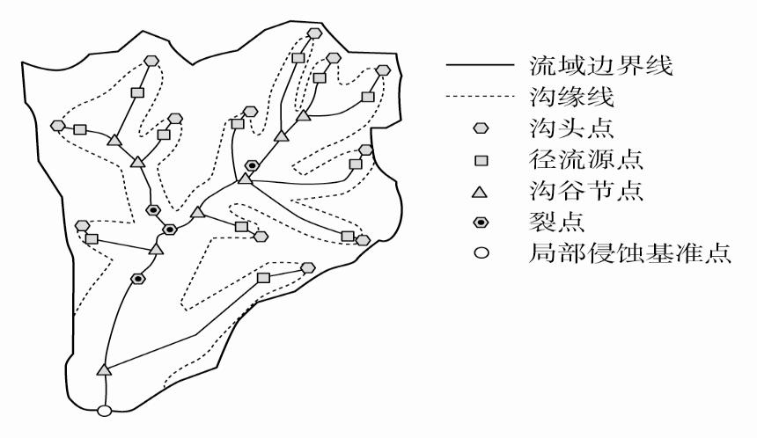

1 / 8
1．河流下蚀作用最强的点是( )

A．径流源点 B．沟谷节点

C．裂点 D．局部侵蚀基准点

2．关于图示区域地貌特点及其成因的表述正确的是( )

A．山地众多—地壳隆起 B．沟壑纵横—流水侵蚀

C．平原广布—流水沉积 D．丘陵连绵—风力沉积

3．淤地坝最适宜建在( )

A．径流源点 B．沟谷节点

C．裂点 D．局部侵蚀基准点

读某城市用地平面示意图，完成 7～8 题。
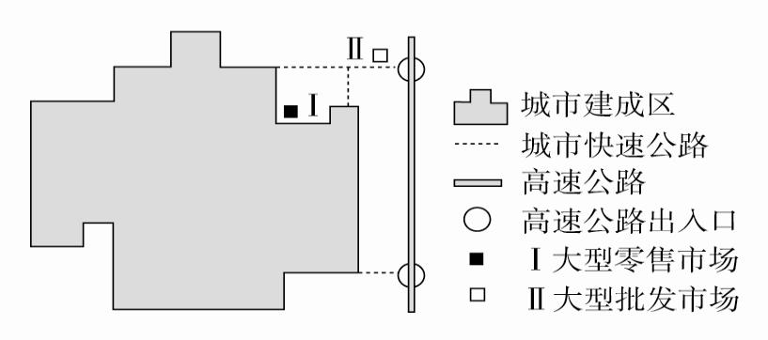

4．导致图示两市场分布差异的主要原因是二者( )

①对地价要求不同 ②对商品类型的要求不同 ③对市场距离的要求不同

④对顾客的要求不同

A．①③④ B．②③④ C．①②④ D．①②③

5．随着电商的普及( )

A．Ⅰ市场规模将会扩大 B．Ⅰ市场将会逐渐消失

C．Ⅱ市场利润将会扩大 D．Ⅱ市场可能渐趋衰落

抚养比是指在某一地区的人口中非劳动年龄人口数与劳动年龄(15～59 岁)人口数之比，用以反映该地区劳动人口抚养负担的大小。读“长三角”和川渝地

区人口数量及年龄结构图，完成 6～7 题。
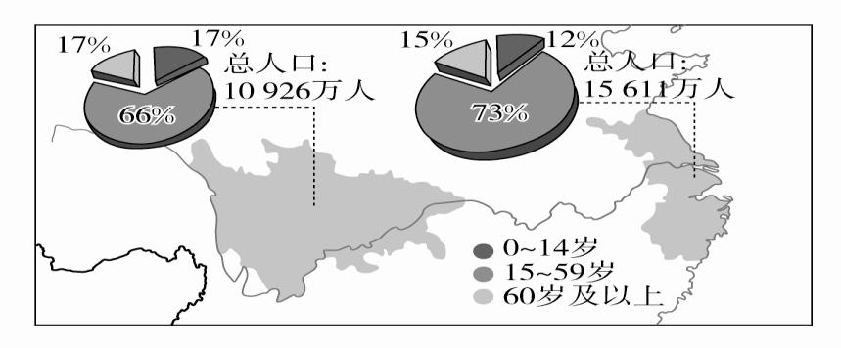

2 / 8
6．“长三角”地区少儿抚养比低的原因有( )

①总人口数量大 ②养育子女的成本高 ③婚育年龄提高 ④养儿防老观念发生变化

A．①②③ B．①②④ C．①③④ D．②③④

7．造成川渝地区和“长三角”地区老年人口比重差异的原因主要是( )

A．两地自然环境差异

B． 全国“二孩”生育政策的全面放开

C．经济水平差异引起的人口迁移

D．社会福利和老年基础设施的差异

左图是福州某山区自然村及周边区域示意图。该村户籍人口 160 余人，农产品基本自给自足，没有通公路，日用品主要靠人力通过简易山路运上山，村民收入来源较少，生活水平低，教育、医疗等服务设施缺乏。国庆期间，某中学地理

考察队从山下出发，花费 2 个多小时徒步到达左图区域开展考察活动，并拍摄了右图照片，考察发现该地生态环境较为脆弱，环境承载力小。据此完成 8～10

题。
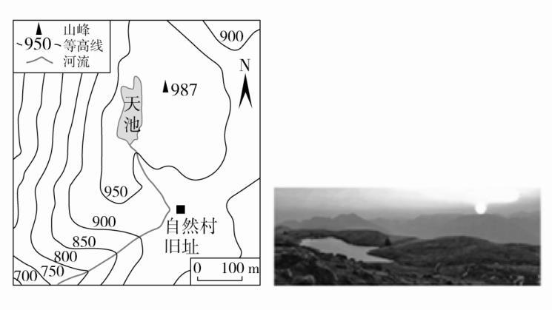

8．推测右图照片拍摄的大致时刻( )

A．5：00 B．7：00 C．17：00 D．19：00

9．关于该自然村早期选址的有利区位条件的说法，不正确的是( )

A．光热充足 B． 不易受台风侵扰

C．地形较平坦 D．生活和生产用水方便

10．当地政府贯彻中央精准扶贫政策采取的措施最可行的是( )

A．发展旅游业 B．修建上山公路

C．发展特色农业 D．搬至山下定居

3 / 8
“十月山城灯火明，家家织锦到三更。”这是忻城县清代举人莫震在《忻

城竹枝词》中的诗句，形象地描述了当时广西忻城县织锦的壮观场面。而今，全

县只剩五六个人在织壮锦。据此完成 11～12 题。

11．忻城县壮锦萎缩和衰退的主要原因是( )

A．纺织工业发展冲击 B．传统工艺衰落

C．原料日渐枯竭 D．劳动力资源缺乏

12．忻城县保护壮锦亟需( )

A．加大科技投入 B．增加劳动力资源

C．国家政策倾斜 D．开拓国际市场

798 艺术区是北京现代艺术的标志，其前身为建国初期外国援建的国营 798

厂等电子工业老厂区。21 世纪初，相关企业整合重组外迁后，青年艺术家和文化创意企业陆续进入该区，成规模地租用和改造空置厂房，逐渐将其发展成为画

廊、艺术中心、设计公司、餐饮酒吧等各种空间聚合体。据此完成 13～15 题。

13．推断原有企业整合重组的好处是( )

A．推进体制改革以释放企业活力

B．提高技术水平以增强竞争力和经济效益

C．提高当地第三产业比重以优化产业结构

D．适应城市化扩张带来的用地类型转变

14．798 艺术区初期吸引相关艺术家及企业入驻的主要因素是(

)

A．集聚效应 B．工业基础

C．市场 D．地价

15．为实现 798 艺术区可持续发展，下列措施最合理的是(

)

A．加大环保投入，促进绿色生产

B．发展多元化产业，着力创造产值

C．转变管理方式，激发创新机制

D．实施工业复兴，引进重化工业

4 / 8

第 II 卷 (必做，共 30 分)

用 0.5 毫米黑色墨水签字笔在答题卡上作答，在试题卷上答题无效。

16．阅读图文资料，完成下列要求。(24 分)

谷子是中国古代的主要粮食作物，谷粒去皮后俗称小米。谷子喜温喜光、耐

旱耐瘠、怕涝惧寒，属于中低产农作物。在我国宜生长在海拔 1 000 米以下的坡地，现广泛种植于世界各地。玻利维亚地处南美洲内陆，人口稠密，粮食需大量

进口。地形中，平原约占 60%，高原山地约占 40%，高原面上多坡地，分布富

含有机质的棕色和黑色土壤。在玻利维亚，谷子主要生长在海拔 3 800～4 500

米的高原坡地上，年产量 2.5～3 万吨，因其营养丰富，深受欧、美、日等地居民喜爱，成为玻利维亚重要的出口农特产。但受诸多因素的影响，近年来，玻利维亚高原谷子的种植面积逐年减少，已引起玻利维亚政府的高度重视。下图为玻利维亚等高线地形图。
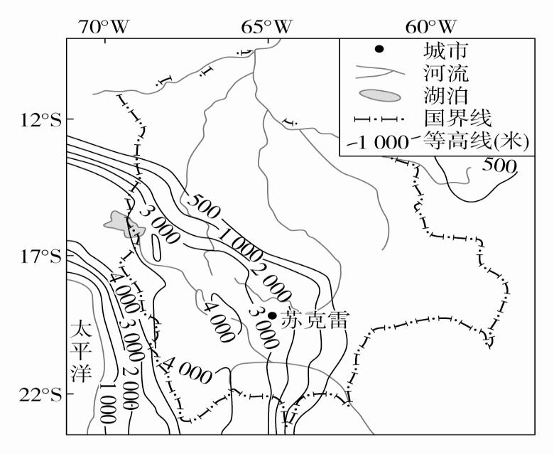

(1)说明玻利维亚高原种植谷子的有利土地条件。(6 分)

(2)推测近年来玻利维亚谷子种植面积减少的主要原因。(4 分)

17．阅读图文材料，完成下列要求。(22 分)

“植物猎人”是指四处寻找珍稀植物，并引种他乡获取利益的探险者。20世纪初，英国“植物猎人”威尔逊三次进入中国四川省西部的贡嘎山区，采集了大量的植物标本和种子，将很多珍稀的园林植物引种到了英国。此后，贡嘎山的

壮丽风光引起国际登山界的关注，但登顶难度远大于世界上所有 8 000 米级的山

峰。1987 年，我国在贡嘎山的海螺沟成立了集冰川、温泉、原始森林为一体的

5 / 8
风景旅游区。磨西镇位于海螺沟的沟口，过去以种植业为主体，现已成为海螺沟风景区的旅游接待基地。下图为贡嘎山局部地区示意图。
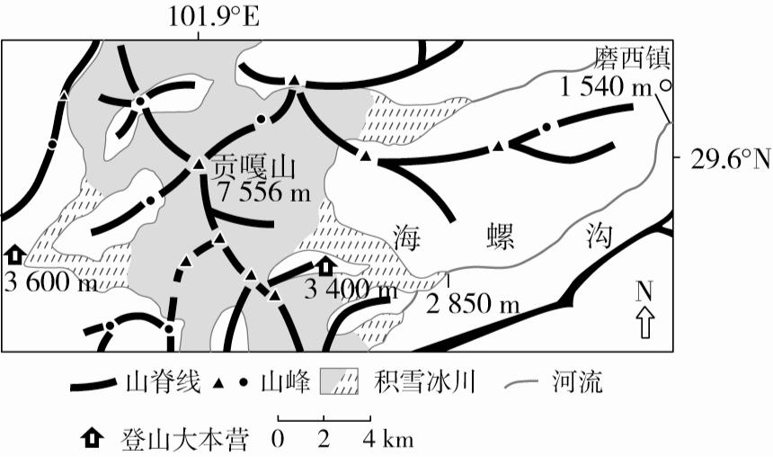

(1)从气候角度分析贡嘎山吸引英国“植物猎人”的主要原因。(4 分)

(2)从东、西两坡的登山大本营攀登贡嘎山主峰，判断难度较小的路线，并

说明理由。(6 分)

18．阅读图文资料，完成下列要求。(22 分)

坦桑尼亚位于非洲东部、赤道以南，经济以农业为主，工业化水平低，处于城市化中前期阶段，近年来城市化速度较快。印度洋沿岸的达累斯萨拉姆市一直是全国最大的城市，人口高度集聚，占到全国的 10%。20 世纪 70 年代，坦桑尼亚决定把首都从达累斯萨拉姆迁往中部高原城镇多多马，到 2017 年已基本完成

迁都。下图示意 2012 年坦桑尼亚人口密度分布，人口分布主要受自然条件和交通的影响。
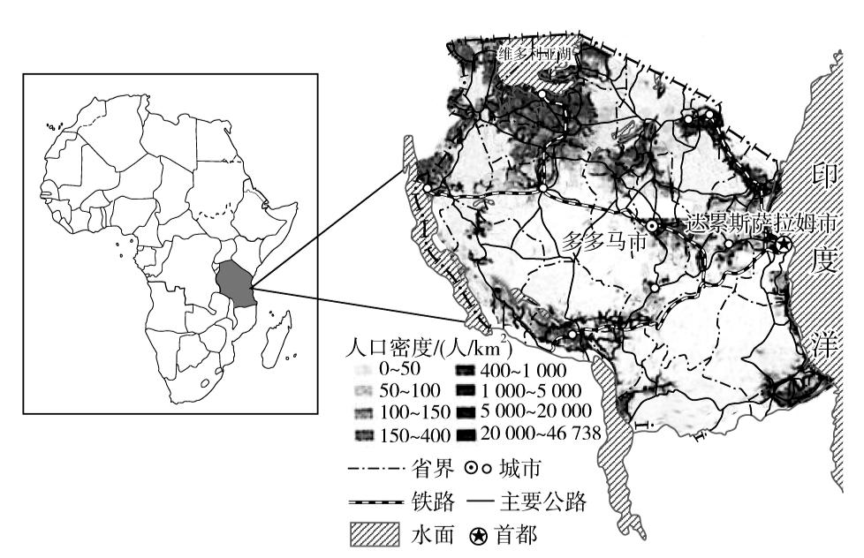

6 / 8
(1)说明坦桑尼亚人口向达累斯萨拉姆高度集聚的原因及其带来的不利影

响。(6 分)

(2)简述坦桑尼亚将首都从达累斯萨拉姆迁往多多马的原因。(4 分)

19．阅读图文资料，完成下列要求。(22 分)

虾子镇位于贵州省中部，这里并没有虾，有的是火遍全球的辣椒，辣椒相关

产品远销全国各大、中城市以及印度、缅甸、韩国等 20 多个国家和地区，号称

“中国辣椒城”。起初，虾子辣椒零星种植，数量少，农户自食。改革开放后，

随着商品经济的发展，辣椒种植面积逐年扩大，辣椒市场份额越来越大。而且像

“老干妈”“贵三红”等以辣椒为原料的调味品企业不断发展壮大，带动了虾子

镇辣椒产业的进一步发展，但是最近几年，“老干妈”开始不再使用贵州辣椒。
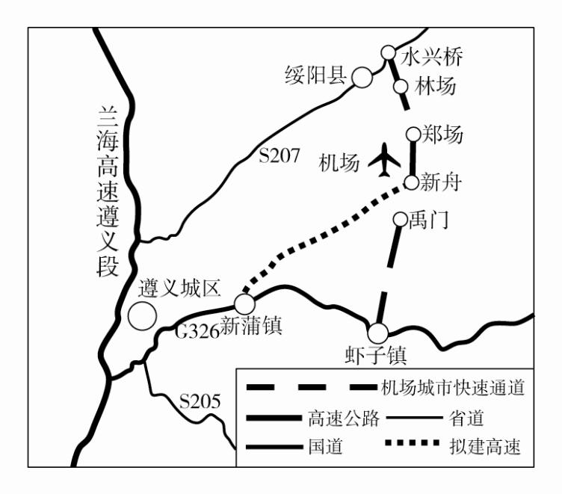

(1)分析虾子镇辣椒火遍全球的有利条件。(4 分)

(3)从可持续发展角度为虾子镇辣椒产业的进一步发展提出建议。(6 分)

7 / 8

20．[选修 6——环境保护](10 分)

太平洋山脊国家步道(PCT)，沿着美国西部的喀斯喀特山脉和内华达山脉最高的山脊延伸，北起美加边境，南至美墨边境，沿途经过 25 个国家森林公园和 7 个国家公园。美国制定了“无痕山林”法，规定徒步运动应沿着现有的步道行走，什么也不带来、什么也不带走，装满你的相机存储卡而不是你的背包。

简述美国建立国家风景步道并颁布“无痕山林”法的生态意义。

8 / 8

蒙阴县实验中学

2019—2020 学年度上学期期末考试

高三地理试题答案

2020．01

- 答案 C 解析 从材料中“裂点是溯源侵蚀作用下沟道坡度突变的部位”即可判断裂点处沟道坡度变化较大，河流下蚀作用最强。

- 答案 B 解析 图示区域位于黄土高原地区，从图中可获知该地地貌表现为沟壑纵横，结合所学知识可知，黄土高原地区沟壑纵横的地貌与该地的流水侵蚀作用密切相关。故 B 项正确。

- 答案 D 解析 局部侵蚀基准点(也称流域出口点)为流域的出水口，在该地建坝可以控制整个沟谷的水和沙，是修建淤地坝的最佳地点。

- 答案 A 解析 读图可知，大型零售市场位于郊区，大型批发市场位于城市快速公路和高速公路结合部，两地地价不同，大型批发市场要求地价更低，①正确；大型零售市场直接面向消费者，要求接近消费者，应靠近城市，大型批发市场并不直接面对消费者，对市场距离要求不高，③④正确；对商品类型的要求没有差别，②错误。

- 答案 D 解析 随着电商的普及，两类市场的规模都可能缩小，利润降低，但不会消失，批发市场会逐渐衰落。

6.答案 D 解析 由图中“长三角”人口年龄结构可以判断，

“长三角”地区少年儿童比重低，婚育年龄提高、养育子女的成本高和养儿防老观念发生变化使得出生率降低，故“长三角”地区少儿抚养比低。

- 答案 C 解析 结合图示信息，川渝地区老年人口比重大于

“长三角”地区，同时川渝地区少年儿童比重较大，自然增长率比“长三角”地区高，有大量劳动年龄人口迁出才使得川渝地区老年人口比重大，人口迁移的原因是经济水平差异。

1 / 4

- 答案 C 解析 右图照片拍摄的日期是国庆期间，10 月太阳直射点在南半球，日出东南，日落西南方向。日出在 6 时后，日落在

- 时前，A、D 两项错误；由等高线图中的湖泊形状，可知照片中陆地向湖泊凸进的部分位于湖泊西侧，而此时太阳恰与之位于同侧，即太阳位于偏西的位置，故 B 项错误，C 项正确。

  - 答案 B 解析 关于该自然村早期选址的有利区位条件，该处等高线稀疏，说明地形较平坦，C 项不符合题意；位于向南的山地阳坡上，光热充足，A 项不符合题意；靠近河流，生活和生产用水方便，

D 项不符合题意；该地位于我国东南沿海地区，易受台风侵扰，B 项符合题意。

- 答案 D 解析 该地人口少，没有通公路，日用品主要靠人力通过简易山路运上山，村民收入来源较少，生活水平低，教育、医疗等服务设施缺乏。当地政府贯彻中央精准扶贫政策采取的措施最可行的是搬至山下定居，D 项正确；发展旅游业、发展特色农业受当地资源条件影响，A、C 两项错误；修建上山公路、不能确保扶贫成功，

- 项错误。

  - 答案 A 解析 因为传统的壮锦生产是靠手工纺织，耗时长，成本高，市场价格高。随着现代纺织工业的发展，机械化生产的普及，提高了生产的效率，降低了成本，工业纺织品价格低，在市场上的竞争力较强，从而造成了传统壮锦产品的市场萎缩，逐渐衰落，故 A

项正确。

- 答案 C 解析 据材料可知，传统壮锦生产的经验技术即将失传，但传统壮锦的市场狭小，为传承这一宝贵的传统文化，需要政府进行帮助、扶持，开办壮锦编织技术的培训班，整理相关书籍，对产品进行补贴，保护即将失传的传统文化；而加大技术投入和开拓国际市场，同样需要政府部门的帮助，故 C 项正确。

- 答案 B 解析 “整合重组”的好处而非“搬迁的目的”；整合重组不等于体制改革；企业活动的目的是盈利，而非改变当地产业结构，且单纯整合重组对于一个区域产业结构影响不大；整合重组

2 / 4

有利于企业更好地配置和利用资源，集合优势，更好地推进自身研发转型，以提高技术水平。

- 答案 D 解析 初期阶段艺术企业没有集聚；艺术与工业基础关联不大；早期该地为工业区，距离城区市场较远；早期由于该地为废弃工业区，地价低而基础设施相对完善，成规模租用，十分适合资金紧缺的年轻艺术家。

15.答案 C 解析 该地目前以艺术企业为主，污染不大；艺术区的发展不能过多地注重创造产值，要经济效益、社会效益和环境效益并重；在艺术区引进重化工业显然不妥；艺术创作的持续发展需要宽松、恰当的体制环境来激发活力。

- 答案 (1)高原坡地面积广；高原坡地排水条件较好；土壤富含有机质，土壤肥力较高。

(2)随着工业化、城市化的发展，更多的劳动力弃农务工经商，农业劳动力减少；生产技术落后，只种不养，土壤肥力下降。

解析 第(1)题，玻利维亚高原有利于种植谷子的土地条件可从高原坡地面

积、排水条件和土壤肥力等方面说明。第(2)题，玻利维亚谷子种植面积减少的主要原因可从工业化和城市化发展、土壤肥力下降等方面分析。

- 答案 (1)贡嘎山的纬度较低，高差大，水热条件的垂直变化显著，植物种类多；贡嘎山的较高海拔地带，气候温和湿润，与英国的温带海洋性气候相似，利于植物引种。

(2)西坡。理由：相对高度较小；穿越的冰川路段较短；处于夏季风的背风坡，气象条件较好(晴朗天气多)，利于攀登。

解析 第(1)题，读图可知，贡嘎山纬度较低，海拔高，垂直方向水、热条

件变化较大，垂直地域分异显著，植被种类多；贡嘎山海拔较高的区域气候温凉，

与英国气候相似，便于引进植物存活。第(2)题，读图可知，西坡海拔比东坡海拔高，距离贡嘎山主峰高度差小；西坡处于夏季风的背风坡，降水量较少，晴天多；西坡穿过积雪冰川带地带较短，攀爬难度较小。

18. 答案 (1)原因：达累斯萨拉姆是坦桑尼亚最大的城市，城市基础设施相对完善；经济相对发达，就业机会多；教育和医疗条件好等。

3 / 4

不利影响：造成区域发展极不平衡；给达累斯萨拉姆的可持续发展带来巨大挑战，包括就业、基础设施建设、城市环境等。

(2)多多马位于中部高原，气候干燥、凉爽，自然条件优越；多多马接近国土几何中心，有利于带动全国经济、文化的交流，进而成为全国的政治、经济、文化中心；分散达累斯萨拉姆的城市职能，有利于缓解达累斯萨拉姆的人口和城市化问题。

解析 第(1)题，人口高度集聚的原因主要从城市的优越性角度分析，如基

础设施、经济、教育等。第(2)题，迁都的原因从自然条件(地形、气候等)、地理位置、分散城市职能等方面分析。

- 答案 (1)自然条件适宜辣椒的生长，辣椒品质优良；辣椒种植历史悠久，种植经验丰富；当地政府政策支持，形成产品品牌效应；国道和机场快速通道通过，交通便利，便于对外联系和产品外运。

(2)加快土地流转，实现大规模机械化经营，降低生产成本；加强与当地辣椒下游产业的联系与合作，提高产品附加值；发展与辣椒相关的旅游、文化等产业，实现经营多元化。

解析 第(1)题，从自然条件分析，虾子镇适宜辣椒的生长，辣椒品质优良；从社会经济因素看，该地辣椒种植历史悠久，种植经验丰富；有当地政府政策支持，形成产品品牌效应；从交通条件看，有国道和机场快速通道通过，交通便利，

便于对外联系和产品外运。第(2)题，从可持续发展角度看，虾子镇辣椒产业要进一步发展，应加快土地流转，实现大规模机械化经营，提高劳动生产率，降低生产成本；加强与当地辣椒下游产业的联系与合作，延长产业链，提高产品附加值；发展与辣椒相关的旅游、文化等产业，实现经营多元化。

- 答案 沿规划步道行走，减少对地表植被破坏，减少对野生动物的干扰；避免走捷径，保持环境的原有风貌；不带走任何东西，减少对当地生物的危害，避免导致其他地区生物入侵；不留下任何东西，减少对环境的污染；立法可以增强人们的环保意识和约束力。

解析 沿规划步道行走，减少对地表植被破坏，减少对野生动物的干扰；避免走捷径，保持环境的原有风貌；不带走任何东西，减少物种对其他地区的影响，不易导致生物入侵；不留下任何东西，减少对环境的污染；法律的颁布可以提高人们的环保意识。

